**JPSI Gestion Changements Cahier Des Charges**

|  |
| --- |
|  |

**Référence  
JPSI_Internal**

**Issue 01** - Date 20 Juillet 2021

|  |  |
| --- | --- |
|  |  |
|  |  |

**Sommaire**

Introduction 2

Gestion Des Changements 3

Changement 3

Tâches 4

Rôles 5

Introduction

Ce document présente le cahier des charges pour le développement d’une application de gestion des changements.

Gestion Des Changements

Le but de la gestion des changements permet de contrôler toutes les modifications faites sur un ou plusieurs systèmes. Cela permet notamment de lier un problème technique à un changement permettant une résolution plus rapide.

Un changement doit d’abord être effectué sur une plate-forme de test et valider sur celle-ci avant le déploiement en production.

Un changement se compose d’une description, d’un calendrier et de tâches associées.

Changement

Chaque changement doit avoir un titre, une description, d’une justification, d’une date de début et d’une date de fin.

L’image ci-dessous illustre les données contenues dans un changement.

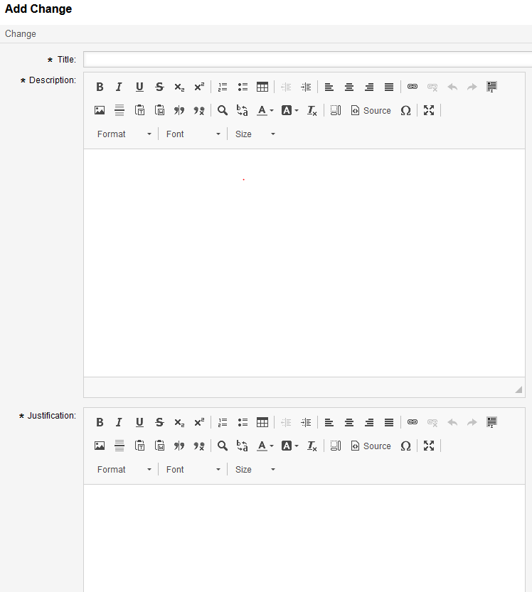

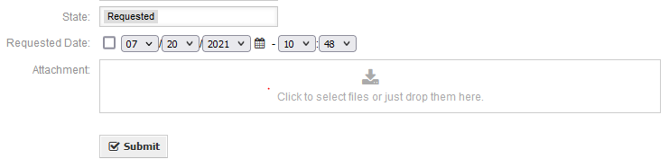

Un changement passe par plusieurs phases :

1/ La création – Un nouveau changement a été créé avec les tâches associées.

2/ Une fois créé, le changement doit être approuvé ou rejeté par un « Change Manager »

3/ Si le changement est approuvé, les différentes tâches peuvent démarrées

4/ Une fois que la dernière tâche est terminée avec le statut succès, le changement est automatiquement clos.

Tâches

Chaque tâche est liée à un changement. Elles peuvent être séquentielles ou parallèles. Chaque tâche est assignée à une personne. Une tâche a un titre, une description, une date de début, une date de fin, un effort associé et un statut. Lors du début de change tâche, la personne assignée est prévenue. La personne est également prévenue (ainsi que le créateur du changement) si la date de fin est dépassée et la tâche non complétée.

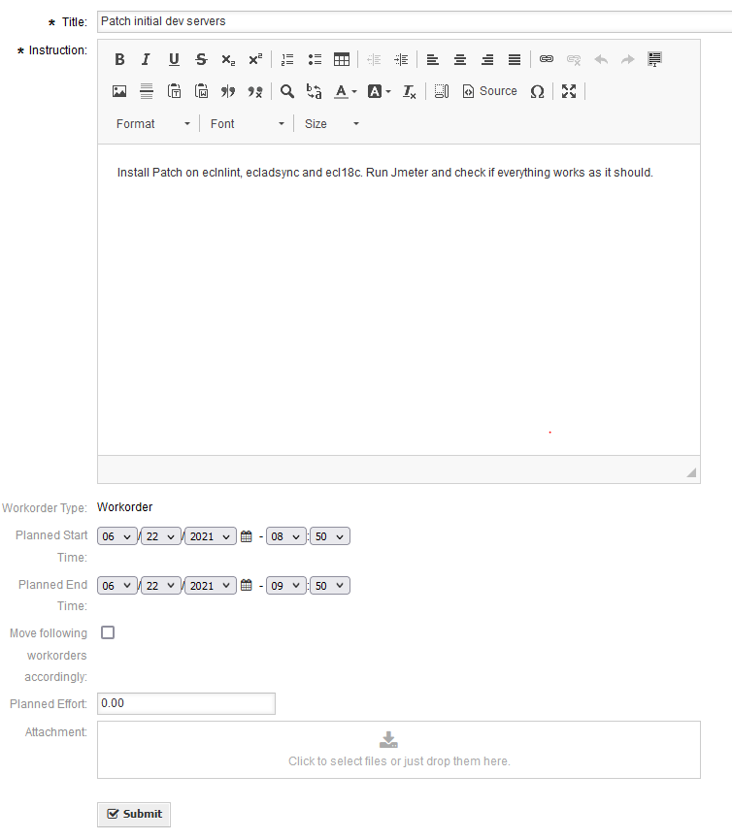

Une fois la tâche accompli, le responsable de celle-ci la complète avec un rapport, le temps passé et change le statut à succès ou echec.

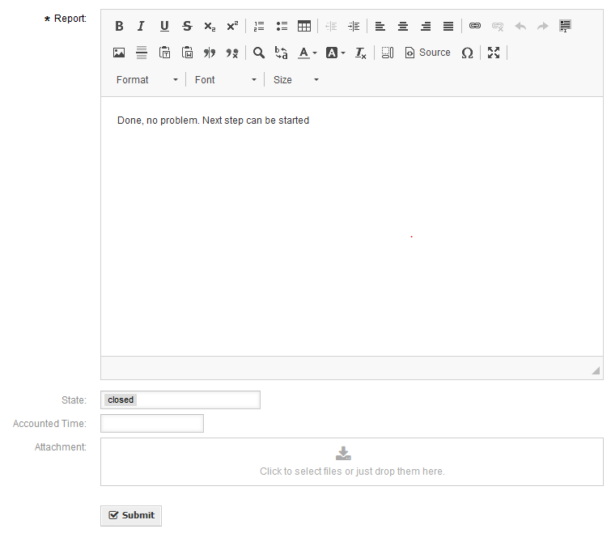

Si le status est un succès, la prochaine tâche peut démarrer ou le changement est clos. Si le status est un échec, le changement est un échec.

Le créateur du changement est prévenu par email en cas de succès ou d’echec.

Rôles

L’application doit gérer les accès et les profiles des différents acteurs du changements. Chaque acteur peut avoir un ou plusieurs rôles dans l’application.

L’application comporte plusieurs rôles :

* Créateur de Changement – Une personne avec ce rôle peut créer des changements. Elle est prévenue par email pour tout changement d’état du changement ou des tâches.
* « Change Manager » - Une personne avec ce rôle est responsable de l’approbation ou du refus de changement.
* Agent – les tâches sont assignées aux agents
* Lecture seule – Ce rôle permet à une personne de chercher et de lire les changements et les tâches.